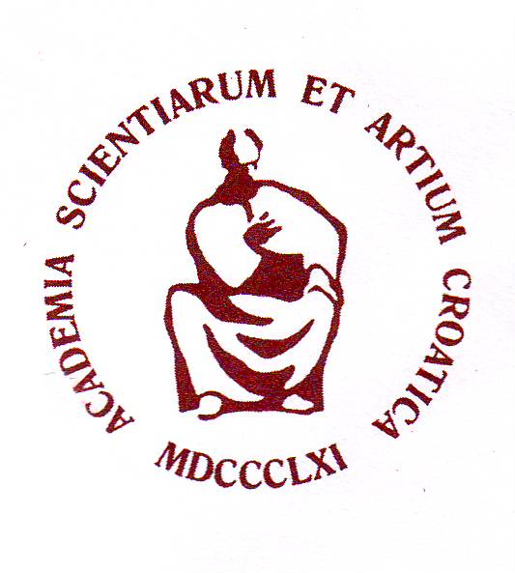
HRVATSKA AKADEMIJA ZNANOSTI I UMJETNOSTI
CROATIAN ACADEMY OF SCIENCES AND ARTS

CENTAR ZA ZNANSTVENI RAD U VINKOVCIMA
THE CENTER FOR SCIENTIFIC WORK IN VINKOVCI

U povodu 40 godina utemeljenja i djelovanja Centra za znanstveni rad Hrvatske akademije znanosti i umjetnosti u Vinkovcima

pozivamo Vas i Vaše prijatelje na predavanje

doc. dr. sc. Ivane Iskre-Janošić

8000 GODINA VINKOVACA

u utorak, 5. listopada 2010. u 19 sati

u dvorani Matice hrvatske i Centra za znanstveni rad HAZU,
Jurja Dalmatinca 22, Vinkovci.

32100 Vinkovci – Jurja Dalmatinca 22, p.p. 75 – Tel./fax: (032) 332-316 – e-mail:hazu.centar-vk@vk.htnet.hr

